**【PRD】Z Film编辑器装饰功能需求文档**

|  |  |  |  |
| --- | --- | --- | --- |
| 文档版本： | V1.0.0 | 文档编号： |  |
| 文档密级： | 保密 | 所属部门： | 研发三部 |
| 项目名称： | Z Film | 系统名称： | Z Film编辑器 |
| 编写人员： | 刘美明 | 编写日期： | 2019.12.23 |

**版本修订**

|  |  |  |  |  |
| --- | --- | --- | --- | --- |
| **版本号** | **修订章节** | **修订原因** | **修订日期** | **修订人** |
| V1.0.0 | 初稿 | 根据业务需求编写 | 2019.12.23 | 刘美明 |
| V1.0.1 |  | 根据评审优化文档 | 2020.1.17 | 刘美明 |

目录

1. 系统概述 3

1.1 背景 3

1.2 目标 4

1.3 功能需求 4

2. 需求说明 4

2.1. 装饰全局说明 4

# 1. 系统概述

## 1.1 背景

* 用户对视频内容的丰富性需求不断增加。

## 1.2 目标

* 提供gif和静态贴纸两种添加类型的资源；
* 支持添加多个gif、静态贴纸，gif和静态贴纸不可同时添加；
* 简洁的操作流程，轻松对装饰资源进行添加、更换、删除以及修改添加位置的操作。

## 1.3 功能需求

|  |  |
| --- | --- |
| **模块** | **功能描述** |
| Gif | 下载、使用；  更换、删除、修改添加位置；  支持添加多个gif。 |
| 静态贴纸 | 下载、使用；  更换、删除、修改添加位置；  支持添加多个静态贴纸。 |

# 2. 需求说明

## 装饰全局说明

**简要说明：**

1. 装饰包含gif、静态贴纸；
2. gif和静态贴纸可以编辑起止位置、可以删除、更换。

**界面原型：**

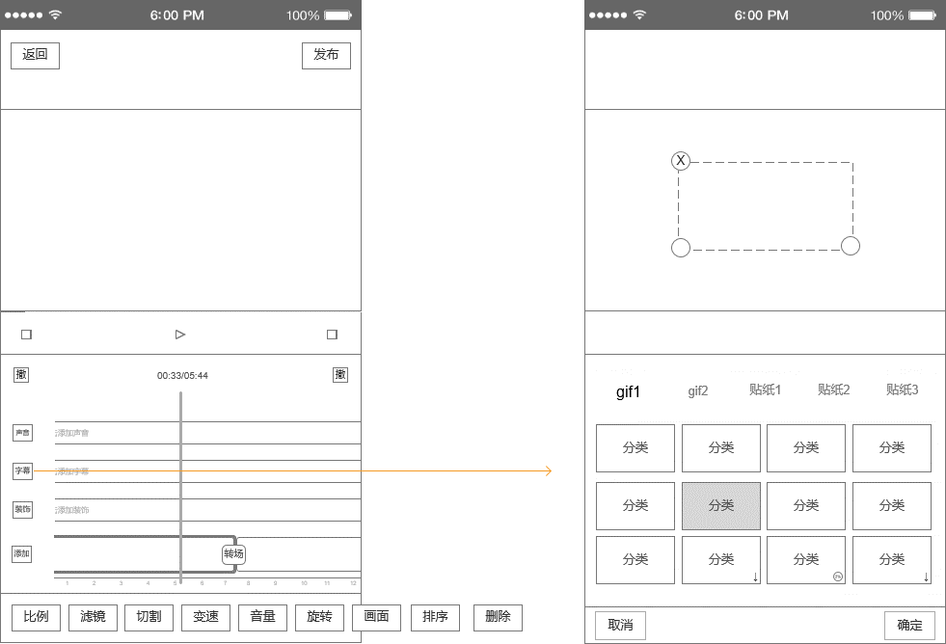

图2.1-1 装饰操作界面

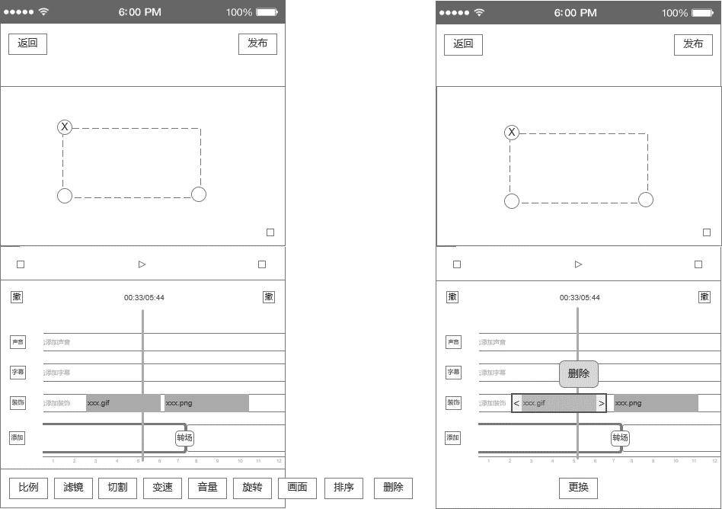

图2.1-2 装饰编辑界面

**逻辑规则：**

1. **装饰**

* 前置条件：

1. 添加完视频片段，进入到编辑器主页;

* 交互说明:

1. 操作流程：

点击“装饰”→从屏幕底部向上弹出装饰操作界面。

1. 点击“取消/确定”，向下收起操作界面。
2. 装饰以不同的tab分类的形式展示，点击切换tab；
3. 默认选中第一个tab,tab超出屏幕显示区时，可左右滑动显示；
4. 点击不同的tab,切换tab，选中的tab显示选中态，同时显示正确的分类；
5. 选中装饰后，装饰处于选中状态，同时视频区显示添加的装饰，装饰居中显示；
6. 添加的装饰（gif）在视频区自动循环播放；
7. 添加的装饰，在视频区可移动、旋转、缩放、删除；
8. 当删除装饰后，选择状态的装饰变为未选中状态；
9. 未下载的装饰显示下载图标，已下载的装饰不显示图标；
10. 装饰可上下滑动显示超出屏幕的数据；
11. 添加的装饰，移动时，当移动到视频区的宽/高的中线位置，显示对应的中线。

* 规则说明：

1. 装饰可添加多个，时长默认均为3s；
2. 装饰中gif和静态贴纸是两种不同类型的贴纸，在装饰条上，gif和静态贴纸不能重叠；
3. 装饰的每个分类不需要分页加载，每个分类一次性加载全部数据；
4. 添加到编辑器主页的装饰
   1. 在编辑器主页点击“装饰”或者“点击添加装饰”空白区域均可进入到装饰操作界面；如果当前中线处有添加的装饰，则左侧的装饰按钮不可点击，“点击添加装饰”点击不响应；
   2. 添加装饰的位置为当前中线所在的帧；
   3. 添加装饰的真实时长小于等于3s，当当前帧后边3s内有添加的装饰时，当前帧添加的装饰真实时长为当前帧到下一个装饰的开始位置；当当前帧后边3s内没有添加的装饰，默认添加3s的装饰；
   4. 同一帧只允许添加一个装饰，装饰为单选，点击不同的装饰，切换后选择的装饰为选中状态；
   5. 点击“取消”，清除进入此操作时添加的内容；
   6. 点击“确定”后，添加当前选中的装饰，同时关闭装饰操作界面，并在装饰条对应位置显示；
5. 编辑装饰
   * + - 1. 编辑器主页显示添加的装饰，添加的装饰在视频正确位置显示；
         2. 左右移动视频时，添加的装饰随着视频移动；
         3. 点击添加的装饰，被点击的装饰处于选中状态，如果选中的装饰在中线的左边，则装饰的尾部移至中线处；如果选中的装饰在中线的右边，则装饰的头部移至中线处；如果中线位于选中的装饰内，则装饰不移动；
         4. 选中的装饰移到中线后，弹出操作弹框：删除；~~同时操作区未选中的地方有蒙层~~，操作区底部从底部向上滑出“更换”；
         5. 选中装饰时，编辑器操作区~~蒙层地方~~可左右滑动，弹框始终位于中间位置不动，当选中的装饰移出屏幕时，选中的装饰变为未选中状态同时关闭弹框~~、蒙层~~；
         6. 当选中添加的装饰时，视频区对应的装饰处于可编辑状态，用户可移动、旋转、缩放、删除；
         7. 单击选中框、弹框、底部的操作按钮不改变选中状态；点击编辑器操作区空白位置或者未添加内容的区域，关闭弹框；点击字幕条添加的字幕、装饰条添加的装饰、声音条中添加的音乐/录音、视频片段均切换最新点击的为选中状态
         8. 操作弹框从装饰条的顶部向上弹出，弹框在装饰条上部居中显示；
         9. 选中的装饰长按可拖拽添加的位置，当移动到前边或者后边有添加的装饰时，则不允许继续拖拽；
         10. 选中的装饰按住左/右边缘向左/右拉长/缩短所添加的装饰，如果是gif，拉长的时间大于gif的完整动画的一遍，则循环播放；拉长时，左边/右边有添加的装饰，则不能继续拉动；最小可缩小到一帧
         11. 添加的装饰显示添加的缩略图和装饰所添加的真实时长，由于添加时长过短显示不全的，直接切掉
6. 删除gif/静态贴纸

选中的装饰，点击删除，删除添加到当前位置的装饰；

删除添加的装饰后，关闭选中状态及蒙层。

1. 更换gif/静态贴纸
   1. 点击“更换”后，弹出装饰操作区；
   2. 其他操作与添加装饰相同。

* 后置条件：

1. 点击“关闭/确认”，向下收起装饰操作界面，回到编辑器主操作界面；
2. 添加的装饰，添加在装饰条上，播放/移动视频条时，添加的装饰在添加的位置正确显示